**СПИСОК**

**ИНДЕКСОВ АДМИНИСТРАТИВНО-ТЕРРИТОРИАЛЬНОЙ ПРИНАДЛЕЖНОСТИ**

**ПАМЯТНИКОВ КУЛЬТУРЫ СССР[1]**

Утверждён

приказом Министра культуры СССР

от 27 марта 1972 г. № 153

**15. ЭСТОНСКАЯ ССР (г. Таллин)**

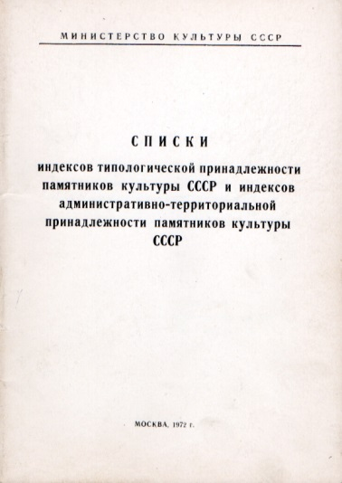1. Валгаский район

2. Вильяндиский район

3. Выруский район

4. Йыгеваский район

5. Кингисеппский район

6. Кохтла-Ярвеский район

7. Пайдеский район

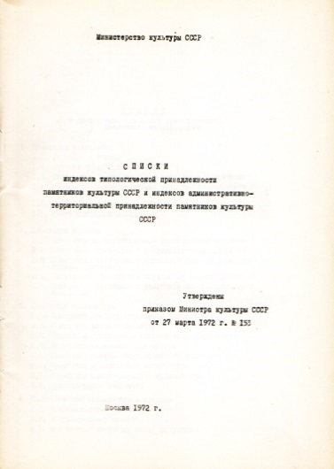8. Пыльваский район

9. Пярнуский район

10. Раквереский район

11. Раплаский район

12. Тартуский район

13. Хаапсалуский район

14. Харьюский район (г. Таллин)

15. Хийумааский район

С.В. Илевич

06.09.2024

1. Списки индексов типологической принадлежности памятников культуры СССР и индексов административно-территориальной принадлежности памятников культуры СССР. МК СССР. М., 1972. С. 88, 89.